Είδη ζώων προς εξαφάνιση

* Λεοπάρδαλη

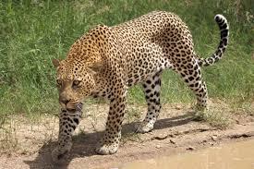

* Λύκος

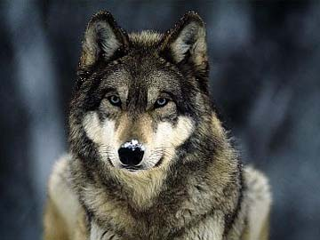

* Τίγρη

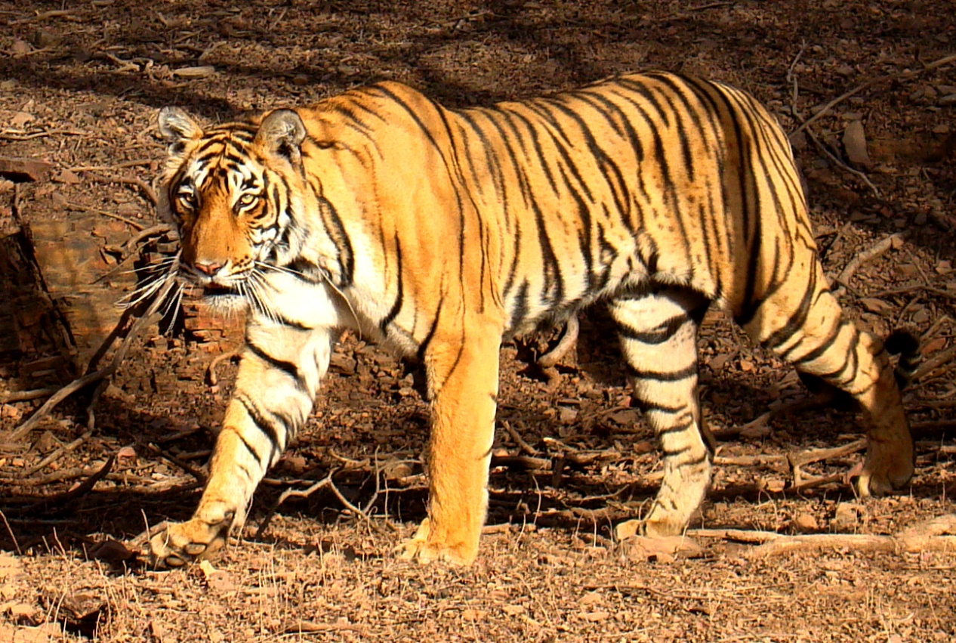

* Αιγαιόγλαρος

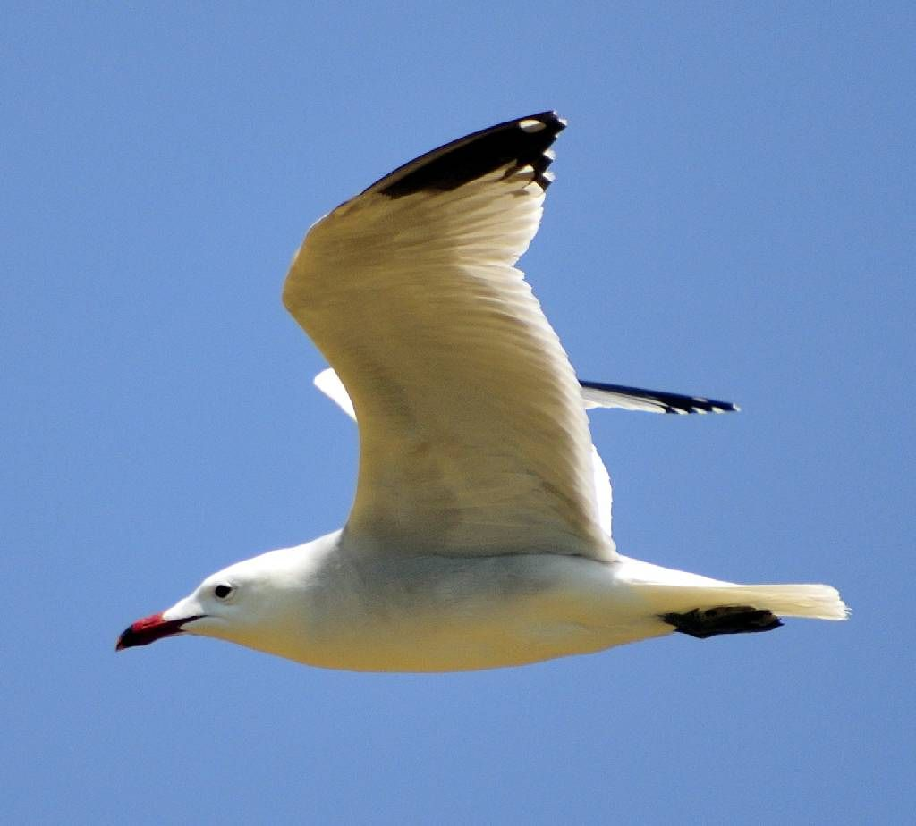

* Αγριόγιδο

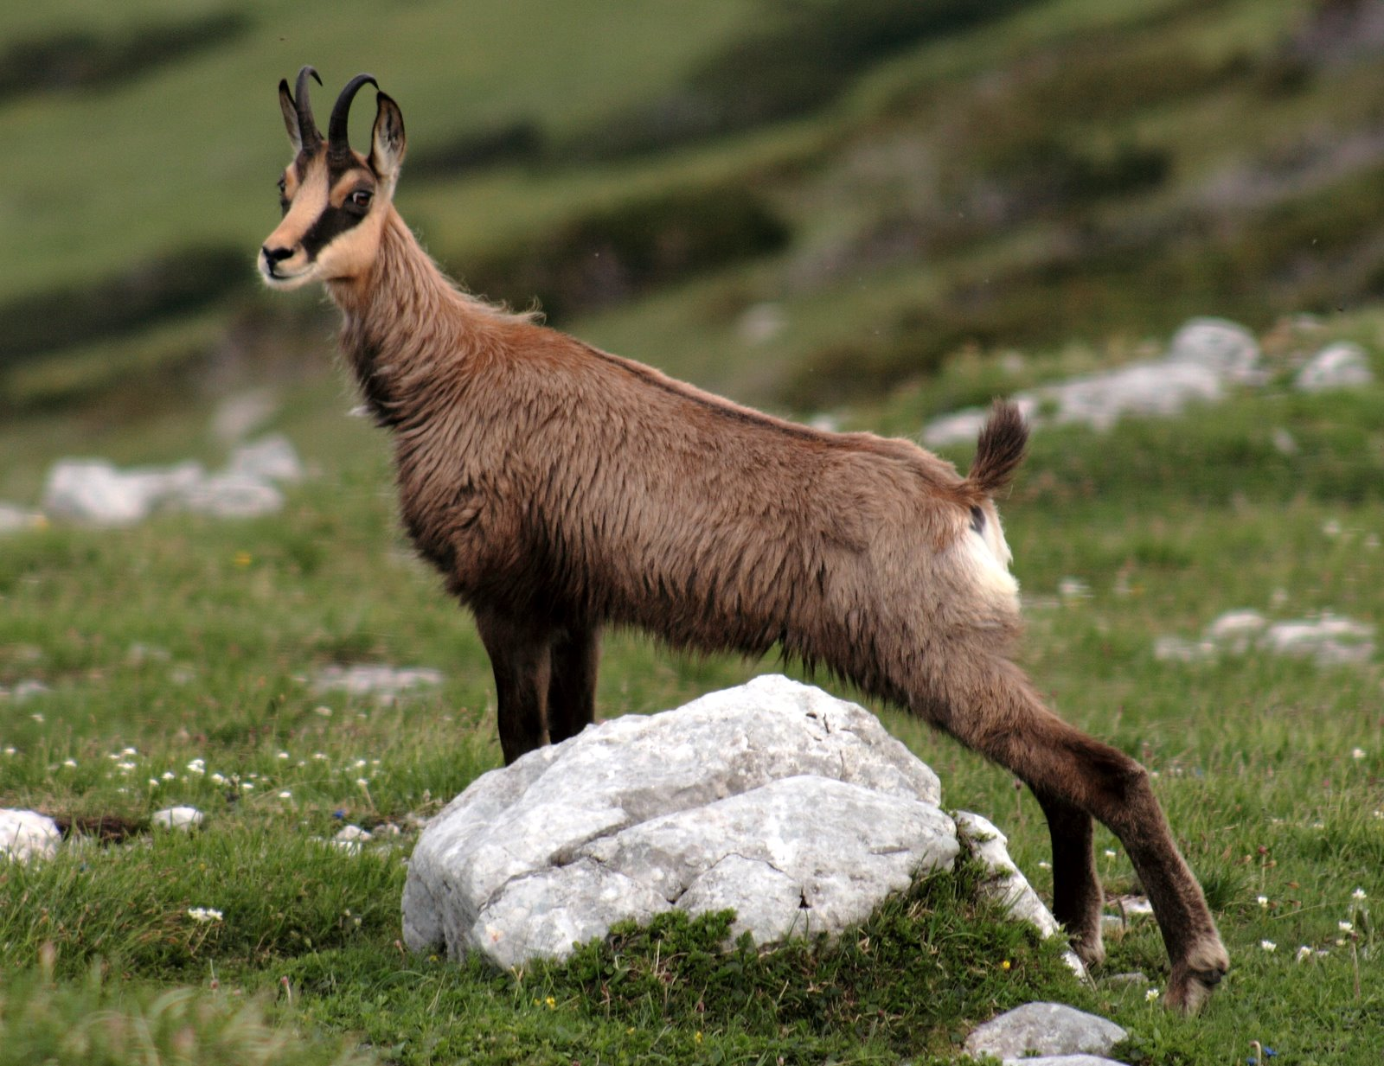

* Χελώνα Καρέττα Καρέττα

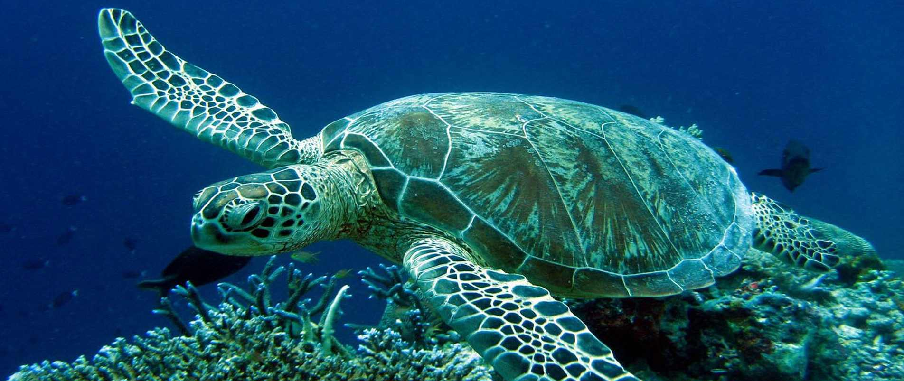

* Καφέ αρκούδα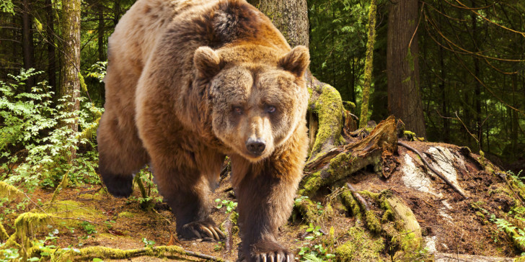
* Ελέφαντας

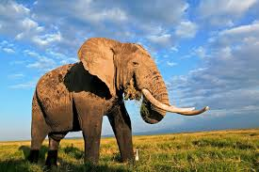

* Φώκια Μονάχους Μονάχους/ Μεσογειακή φώκια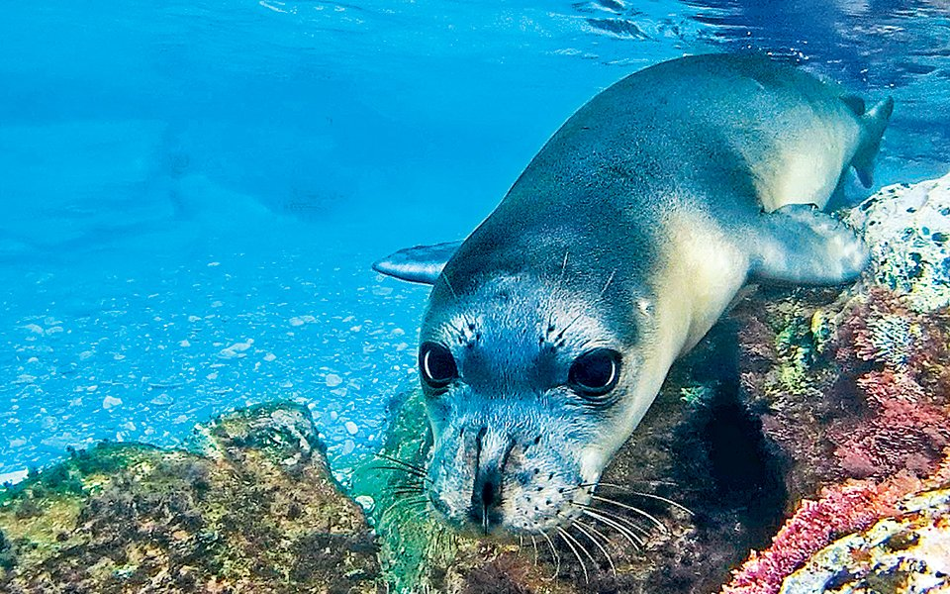
* Βίδρα



* Ρινόκερος

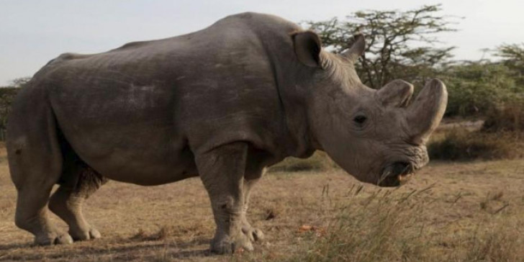

4/3/2021

Στέλλα Βόλη Α1